PM – PopUp dorms World Gold Winner für Leistbares Wohnen
Leistbares nachhaltiges Wohnen der Rekorde
Der weltweite FIABCI WORLD PRIX D’EXCELLENCE AWARDS erging in der Kategorie „Leistbares Wohnen“ an die PopUp dorms in der Seestadt Aspern in Wien. Damit konnte dieser begehrte Immobilienpreis erstmals in seiner Geschichte nach Österreich geholt werden. Die World Gold Winner bewiesen mit diesem außergewöhnlichen Studentenheim, dass klimaschonendes nachhaltiges Bauen in Passivhaus-Standard sogar erheblich günstiger als konventionelles Bauen sein kann. Engagierter Klimaschutz ist eben für ALLE Menschen leistbar.
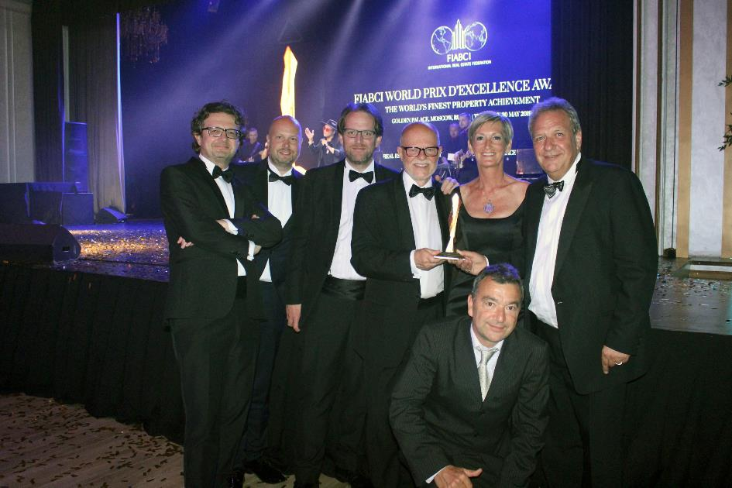
Bild 1: Das World Gold Winner Team v.l.n.r.: Christian Frömel, Thomas Lebinger, Markus Fischer, Günter Lang, Sabine Straßer, Michael Gehbauer und vorne Günther Jedliczka, Foto credits: LANG consulting
Moskau / Wien: In Moskau ertönte es Ende Mai, “Die World Gold Winner in der Kategorie Leistbares Wohnen sind die PopUp dorms“. Der FIABCI WORLD PRIX D’EXCELLENCE AWARDS, der laut Wall Street Journal als der Immobilien-Oscar bezeichnet wird, konnte erstmals in seiner 28-jährigen Geschichte nach Österreich geholt werden. Unter den 78 Einreichern aus 29 Nationen wurden in fünfzehn Kategorien Preise verliehen. Neben den PopUp dorms erhielt auch das Sammlungs- und Forschungszentrum der Tiroler Landesmuseen in Hall in Tirol in der Kategorie „Nachhaltiges Bauen“ eine goldene Auszeichnung. An der feierlichen Preisverleihung im Rahmen eines Galaabends in Moskau nahmen mehr als 350 FIABCI-Mitglieder der „International Real Estate Federation“ aus aller Welt teil.
ÖVI GF Anton Holzapfel und FIABCI-Austria Präsident Eugen Otto gratulierten den Siegerprojekten und unterstrichen die hohe Qualität der heimischen Immobilienprojekte, die nunmehr auch weltweite Beachtung erhält. „Die internationale Anerkennung der österreichischen Preisträger dokumentiert die Innovationskraft und Exzellenz österreichischer Immobilienprojekte. „Österreichische Projekte können, wie dieser Preis zeigt, hinsichtlich Nachhaltigkeit und Innovationskraft auch mit Projekten aus Asien konkurrieren, die traditionell für die internationale Immobilien-Community als Leuchtturmprojekte wahrgenommen werden“, so Matthias Gass, FIABCI-Delegationsleiter in Moskau.
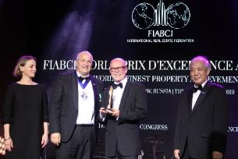 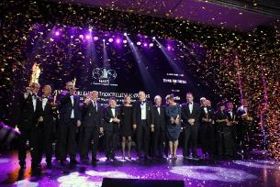
FIABCI Awards, Bild 2: v.l.n.r.: Assen Makedonov, FIABCI World President, Günter Lang, LANG consulting, Chen Ming Cheu, President of FIABCI World Prix d’Excellence Awards Committee, Bild 3: Alle 15 Kategorie World Gold Winner, Bild 4: Teil der Österreich Delegation mit den beiden österr. Siegerteams, Foto credits: LANG consulting
PopUp dorms - Leistbares nachhaltiges Wohnen der Rekorde
Die PopUp dorms sind eine Antwort auf explodierende Wohnkosten in aller Welt. In weltrekordverdächtig kurzer Bauzeit von nur je einer Woche wurde in zwei Bauabschnitten 2015 und 2017 das Studentenheim PopUp dorms für 87 Studenten in der Seestadt aspern in Wien errichtet.
Hannes Horvath, Teil der 59-köpfigen internationalen Jury zeigte sich vom World Gold Winner PopUp dorms beeindruckt: “Das mit Abstand kleinste Projekt konnte sich im weltweiten Wettbewerb durch seine unglaubliche Innovation durchsetzen. Vorbildlich war für die Jury die extrem kurze Bauzeit, der überschaubare Aufwand für temporäreres leistbares Wohnen, wie auch die gute Eignung für Zwischennutzungen von Grundstücken in städtebaulichen Entwicklungsgebieten.“
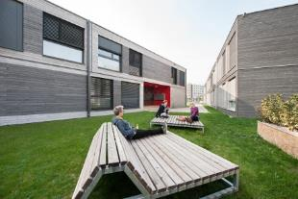 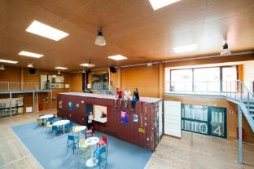 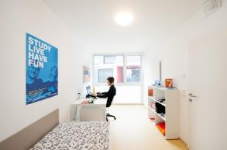
Bilder 5 - 7: Die siegreichen PopUp dorms von außen und innen, Foto credits: home4students
„Das Projekt beweist, dass leistbares Wohnen und hoch energieeffizienter Passivhaus-Standard kein Gegensatz sind. Ganz im Gegenteil. Die Baukosten haben jene von konventionell frei finanzierten Bauten um etwa 24 Prozent unterschritten“, betont Günter Lang, LANG consulting. Zudem konnte mit dem flexiblen Pionierprojekt ein Gutteil der teuren Grundstückskosten eingespart werden. Selbst unter Berücksichtigung eines viermaligen Standortwechsels ergeben sich 24 Prozent niedrigere Lebenszykluskosten als von konventionellen Wohnbauten. Auch die Ökologie besticht bei den PopUp dorms. Die gesamte Produktion und Errichtung der PopUp dorms wurde CO₂ neutral umgesetzt. Und mit dem Passivhaus-Standard samt PV-Anlage ist der Bedarf an erneuerbarer Energie extrem gering.

Michael Gehbauer, Wohnbauvereinigung für Privatangestellte zeigte sich sichtlich zufrieden: „Es ist die Unternehmensphilosophie der WBV-GPA mit ihren Wohnprojekten den Menschen leistbaren Wohnraum zu bieten und ebenso den Herausforderungen der Zukunft mit innovativen Lösungen mit Weitblick zu begegnen. Nur so lassen sich sozialer Frieden und hoher Wohnkomfort für alle Einkommensschichten langfristig sichern“.
Sabine Straßer, home4students beschreibt das Siegerprojekt sehr treffend: „Temporäres Wohnen trifft eben den Zahn der Zeit: Die PopUp dorms sind noch dazu preiswert, ökologisch in Passivhaus-Standard, individuell, chic und können flexibel ab- und wieder aufgebaut werden. Schließlich steckt das Leben voller Überraschungen“.
Günther Jedliczka, OeAD-Wohnraumverwaltung (OeAD student housing) freut sich: „Die internationalen Erasmus-Studierenden, die oft schon in den verschiedensten Studentenheimen auf der ganzen Welt zuvor gewohnt haben, schwärmen von dem unvergleichlich besseren Standard und dem hohen Wohnkomfort bei gleichzeitig den niedrigsten Preisen, die sie bisher für ihre Studentenquartiere zahlen mussten. Obwohl das Projekt ohne Wohnbauförderung errichtet wird, zahlen die Studierende pro Wohneinheit nicht mehr als 360 Euro pro Monat inklusive aller Betriebskosten und Reinigung“.
Markus Fischer, F2 Architekten war die Grunddisposition der PopUp dorms ein wichtiges Anliegen: „Mit den zehn Wohngruppen um den attraktiven großzügigen zweigeschossigen Atriumhof als multifunktionale Begegnungszone können wir trotz des sehr beschränkten Budgets hohe Qualitäten bieten. Temporäres Wohnen und Design lassen sich eben sehr gut verbinden“.
Hans-Christian Obermayr, Obermayr Holzkonstruktionen hat die Meisterleistung in die Realität umgesetzt: „Die Holzmodule wurden in unserer witterungsgeschützten Fertigungshalle binnen zwei Monaten, inkl. Fassade, Haustechnik und Einrichtung komplett vorgefertigt. Sondertransporter brachten die fertigen 5,5 Meter breiten Boxen von Schwanenstadt nach Wien. Vor Ort wurden die 75 Quadratmeter großen Wohngruppen mit dem Autokran binnen kürzester Zeit versetzt“.
Die Ursprungsidee hatte Christoph Chorherr, ehemaliger Planungssprecher der Grünen Wien. In vielen Städten werden erschwingliche Grundstücke für den Bau von Wohnungen immer knapper und teurer. Die Idee war geboren, auf derzeit noch ungenutzten Grundstücken ein temporäres und kostengünstiges Wohnangebot zu schaffen – das STUDENTENWOHNHEIM AUF ZEIT. Wird das Grundstück seiner endgültigen Nutzung zugeführt, übersiedelt das Heim.
Hohe Qualität an Komfort und Ausführung
Energieeffizienz ist somit kein Kostentreiber, sondern sorgt dafür, dass die Bewohner vom ersten Tag an dauerhaft vom hohen Wohnkomfort durch beste Luftqualität und sehr niedrigen Betriebskosten profitieren. Durch den Passivhaus-Standard samt außenliegendem Sonnenschutz wurden außerdem behagliche Temperaturen auch im Sommer sichergestellt. Für die gesamte Haustechnik wird lediglich 0,5 Prozent der Nutzfläche benötigt, da die Funktionen Lüften, Heizen, Kühlen und Warmwasser im Wärmepumpenkombigerät Platz finden. Dies unterstreicht die Wirtschaftlichkeit und das Low-Tech-Konzept des Projektes.
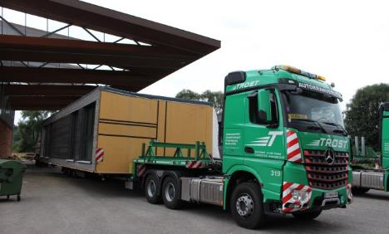 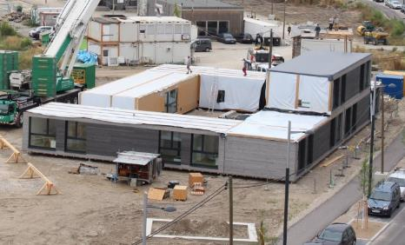
Bilder 8 + 9: Transport und Montage der fünfeinhalb Meter breiten vorgefertigten Wohnboxen durch die Firma Obermayr Holzkonstruktionen GmbH, Foto credits: LANG consulting
Als Bauträger fungierte die Wohnbauvereinigung für Privatangestellte (WBV-GPA) in Kooperation mit den Heimbetreibern OeAD-Wohnraumverwaltungs GmbH und home4students – Österreichische Studentenförderungsstiftung. Das „PopUp dorms“ Team mit F2 Architekten ZT GmbH, Obermayr Holzkonstruktionen GmbH sowie Grünraum planen und bauen GmbH aus Schwanenstadt, S&P climadesign GmbH aus Ohlsdorf, J. PICHLER Gesellschaft m.b.H. aus Klagenfurt und LANG consulting aus Wien überzeugte durch seine Kompetenz für nachhaltiges energieeffizientes Bauen.

Links zu Videos zu den PopUp dorms:

Video PopUp dorms – World Gold Winner of 2019 FIABCI World Prix d'Excellence Awards: https://youtu.be/4GdAMxYE0Fo
- 21-minütiges Video zu PopUp dorms: https://youtu.be/fV4eyTZIsSg
- Ein kurzes Zeitraffervideo: https://youtu.be/i82SQeHSJ9s
- http://www.home4students.at/de/wohnen/studentenheime-wien/popup-dorms-seestadt-aspern/
http://housing.oead.at/de/unterkuenfte/detailansicht-de/details?view=application&object_id=341
Für Presse Rückfragen stehen wir gerne zur Verfügung:
Pressefotos, Pressetext und Grafiken können down geloadet werden unter:
http://www.langconsulting.at/index.php/de/publikationen/presse
Günter Lang, Team PopUp dorms
M: g.lang@langconsulting.at
T: +43-650-900 20 40
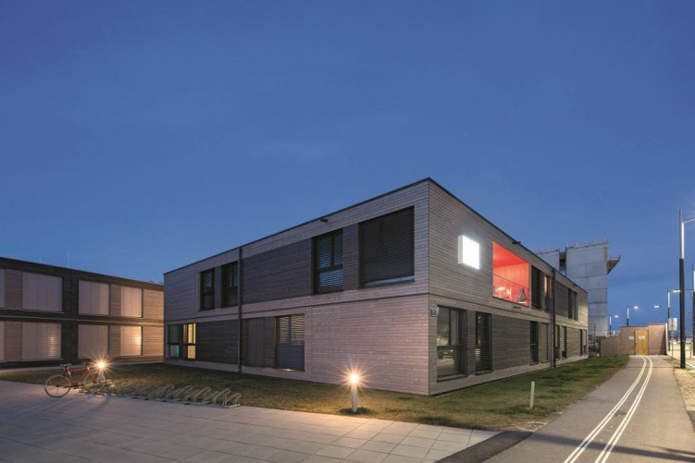
Bild 10: PopUp dorms in der Abendstimmung, Foto credits: Daniel Hawelka

